

**18+**

Потаповский отдел

МБУК ВР «МЦБ» имени М.В. Наумова

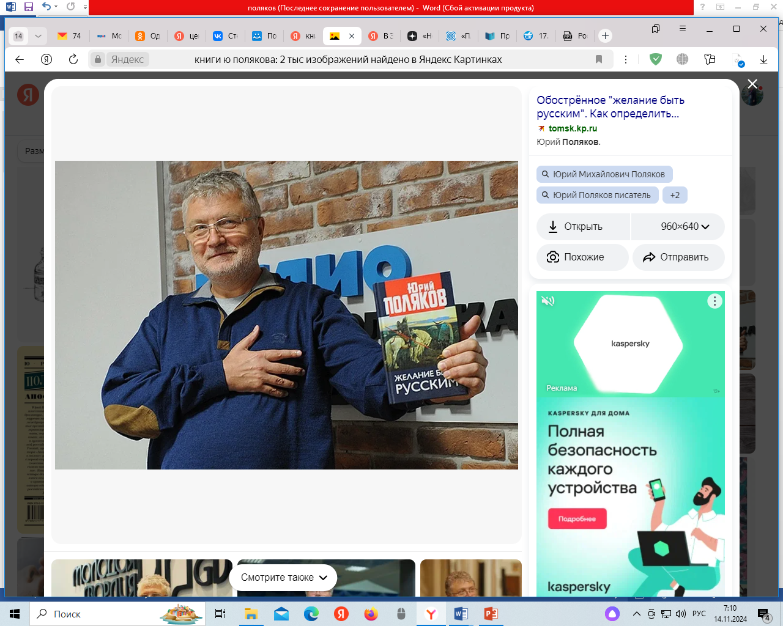*Рекомендательный список литературы*

***«Работа над ошибками с Юрием Поляковым»***

Составила: заведующий

Потаповским отделом Дубова С.А.

х. Потапов, 2024 год

**«Работа над ошибками с Юрием Поляковым»**

**Дорогие друзья!**

В 2024 году исполняется 70 лет Юрию Михайловичу Полякову (1954, Москва) – писателю, поэту, драматургу, киносценаристу и общественному деятелю; Председателю Национальной Ассоциации Драматургов, Председателю редакционного совета «Литературной газеты».

 Книги писателя экранизированы и инсценированы, переведены на многие языки, включены в школьные и вузовские курсы современной российской литературы.

К юбилейной дате подготовлен список литературы, с многочисленными произведениями талантливого писателя, умеющего сочетать серьезные и злободневные темы с искрометным юмором и иронией.

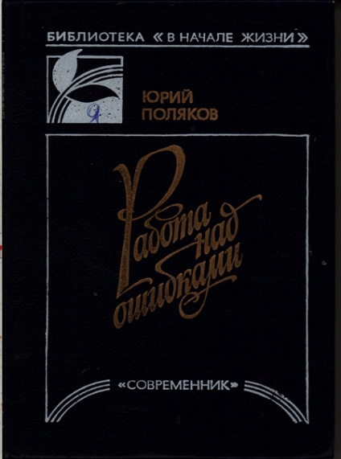Приходите и читайте с удовольствием в библиотеках Волгодонского района!

**Поляков, Ю. Работа над ошибками: повесть / Ю. Поляков. – Москва: Современник, 1989. – 176 с.**

В книге писатель затрагивает ряд проблем, касающихся системы образования. В прошлом Ю. Поляков – педагог и поэтому знаком не понаслышке с проблемами нынешнего воспитания молодого поколения, подготовки педагогических кадров и со многими другими вопросами школьного образования, которые он ставит остро и своевременно.

[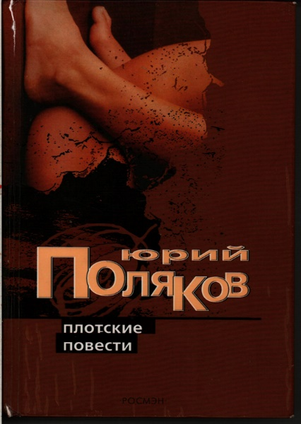](http://natlibraryrm.ru/wp-content/uploads/2019/11/Anons_Arapov2.jpg)

[**Поляков, Ю. Плотские повести / Ю. Поляков. – Москва: Росмэн-Пресс, 2005. – 317 с.**](http://natlibraryrm.ru/wp-content/uploads/2019/11/Anons_Arapov2.jpg)

В сборник входят повести «Возвращение блудного мужа», «Подземный художник», а также знаменитое «Небо падших», выдержавшее с 1998 года более десятка переизданий. Все эти произведения объединяет пристальный интерес автора к «странностям любви», к судьбе чувств, к роковому поединку души и плоти. Читатель встретит в прозе Ю. Полякова захватывающие сюжеты, социальную остроту, тонкий юмор.

[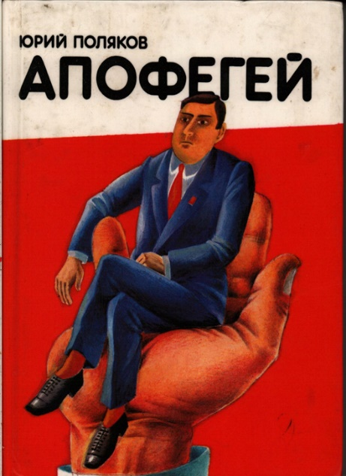](http://natlibraryrm.ru/wp-content/uploads/2019/11/Anons_Arapov3.jpg)

[**Поляков, Ю. Апофегей: повесть и два эссе / Ю. Поляков. – Москва: Литфонд РСФСР, 1990. – 160 с.**](http://natlibraryrm.ru/wp-content/uploads/2019/11/Anons_Arapov3.jpg)

Любовь и честолюбие, власть над людьми и невозможность сделать счастливым близкого человека, упоение номенклатурным взлетом и беспощадная жестокость аппаратных игр… Об этом и не только повесть Ю. Полякова.

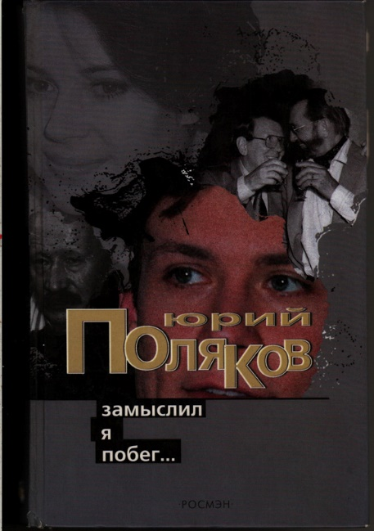

**Поляков, Ю. Замыслил я побег…: роман / Ю. Поляков. – Москва: РОСМЭН, 2004. – 637 с.**

Этот роман Ю. Полякова стал современной классикой, книгой, необходимой тем, кто по-настоящему задумывается над тайнами семейной жизни.

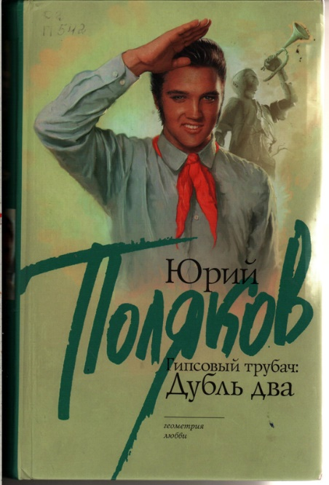

**Поляков, Ю. Гипсовый трубач: дубль два / Ю. Поляков. – Москва: Астрель, 2010. – 488 с.**

Мытарства писателя Кокотова с непостоянным режиссером Жарыниным продолжаются. Сценарий приходится переписывать снова и снова… Поверх этого фона Юрий Поляков продолжает радовать читателей многочисленными «жизненными» историями мужчин и женщин, излагая их в своем традиционном ироничном стиле.

[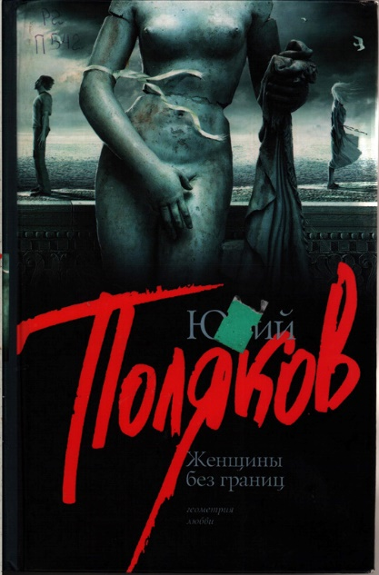](http://natlibraryrm.ru/wp-content/uploads/2019/11/Anons_Arapov6.jpg)

[**Поляков, Ю. Женщины без границ: пьесы / Ю. Поляков. – Москва: Астрель, 2009. – 317 с.**](http://natlibraryrm.ru/wp-content/uploads/2019/11/Anons_Arapov6.jpg)

Автор – мастер диалога. Искрометный юмор и умение закручивать умопомрачительные сюжеты сделали Ю. Полякова любимцем режиссеров. Его пьесы неизменно собирают полные залы не только в России, но и за рубежом.

[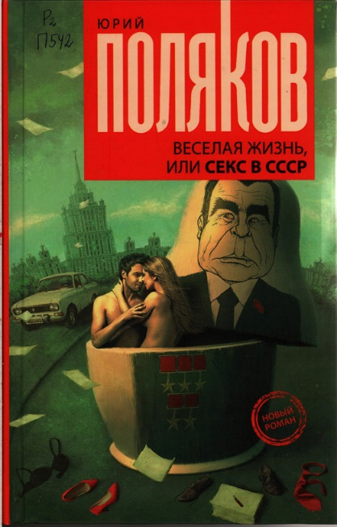](http://natlibraryrm.ru/wp-content/uploads/2019/11/Anons_Arapov7.jpg)

[**Поляков, Ю. Веселая жизнь, или Секс в СССР: роман / Ю. Поляков. – Москва: Издательство АСТ, 2019. – 576 с.**](http://natlibraryrm.ru/wp-content/uploads/2019/11/Anons_Arapov7.jpg)

В своем новом романе Юрий Поляков переносит нас в 1983 год. Автор мастерски, с лукавой ностальгией воссоздает давно ушедший мир. Читателя ждет виртуозно закрученный сюжет, в котором переплелись большая политика, номенклатурные игры, интриги творческой среды и рискованные любовные приключения. «Хроника тех еще лет» написана живо, остроумно, а язык отличается образностью и афористичностью. Один из критиков удачно назвал новый роман Полякова «Декамероном эпохи застоя».

[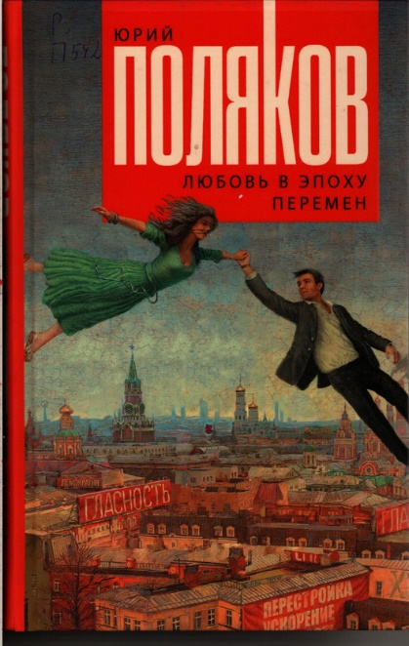](http://natlibraryrm.ru/wp-content/uploads/2019/11/Anons_Arapov8.jpg)

[**Поляков, Ю. Любовь в эпоху перемен: роман / Ю. Поляков. – Москва: Издательство АСТ, 2018. – 512 с.**](http://natlibraryrm.ru/wp-content/uploads/2019/11/Anons_Arapov8.jpg)

Это тонкое повествование о сложных отношениях главного героя с тремя главными женщинами его жизни. И в то же время это первая в отечественной литературе попытка разобраться в эпохе перестройки, жестко рассеять мифы, понять её тайные пружины, светлые и темные стороны. Впрочем, и о современной России автор пишет в суровых традициях критического реализма.

[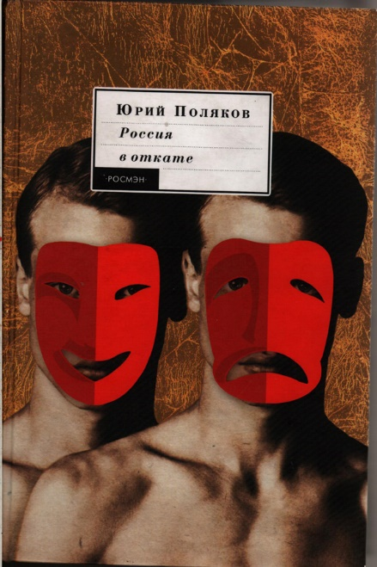**Поляков, Ю. Россия в откате: пьесы, публицистика / Ю. Поляков. – Москва: Росмэн-Пресс, 2004. – 478 с.**](http://natlibraryrm.ru/wp-content/uploads/2019/11/Anons_Arapov9.jpg)

В этот сборник вошли пьесы, по которым поставлены спектакли, идущие с неизменным успехом в театрах страны. Ю. Поляков – мастер остросюжетной лирической комедии, столь редкого жанра в нынешнем театральном искусстве. Его пьесы отличает психологическая достоверность, искрометный юмор.

«Работа над ошибками с Юрием Поляковым»: рекомендательный список / заведующий Потаповским отделом Дубова С.А. – х. Потапов: Потаповский отдел МБУК ВР «МЦБ» им. М. В. Наумова, 2024 г.- 5 с.